Kochane Dzieciaki.

W tym tygodniu inaczej jak zwykle bo Wy w waszych domach, będziemy mówili o sakramencie pokuty i pojednania. Ostatnio pracowaliście z tekstem przypowieści o synu marnotrawnym. Ojciec w tej przypowieści nie potępił swojego syna za to że był rozrzutny i stracił wszystkie pieniądze które otrzymał. Ojciec przyjął syna bo go kochał. Przebaczył mu to co zrobił.

Pan Bóg jest Ojcem który przebacza i nie pamięta tego co my zrobiliśmy złego. Przebacza nam w sakramencie pokuty i pojednania. W tym sakramencie poprzez kapłana, który w sposób widzialny zastępuje nam Pana Jezusa, odpuszcza nam grzechy.

1. W pierwszej klasie mówiliśmy o znakach obecności Pana Jezusa w Kościele. Popatrz na obrazki i napisz jak nazywa się ta rzecz.

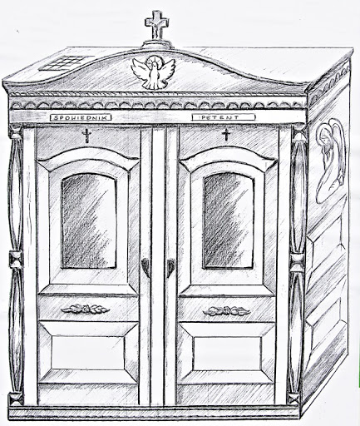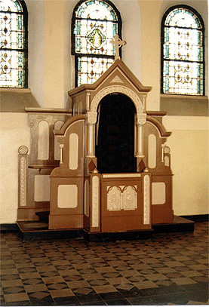 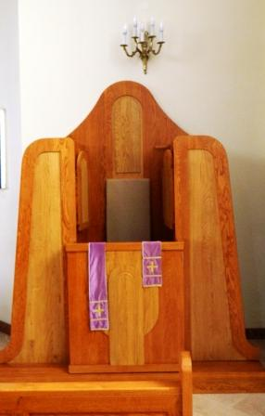

……………………………………………………………………………………………………………………………

Jest to specjalny mebel w kościele. Tu człowiek wyznaje swoje grzechy, a kapłan mocą Jezusa Chrystusa udziela rozgrzeszenia. Rozgrzeszenie to przebaczenie grzechów.

Dlaczego Pan Bóg odpuszcza nam grzechy przez pośrednictwo kapłana?

W Piśmie Świętym, w Ewangelii św. Jana mamy odpowiedź na to pytanie. Jezus powiedział do swoich uczniów: „ **Weźmijcie Ducha Świętego, którym grzechy odpuścicie będą im odpuszczone, którym zatrzymacie, będą im zatrzymane.”**

Wy uczniowie klasy drugiej nie przystępujecie jeszcze do sakramentu pokuty i pojednania, ale możecie na każdej Mszy Św. oraz podczas modlitwy w domu przepraszać Pana Boga za grzechy odmawiając spowiedź powszechną.

1. Uzupełnij tekst formuły spowiedzi powszechnej wyrazami i naucz się jej na pamięć:

**Aniołów, bardzo, błagam, Boga, modlitwę, mową, Świętych, wielka, wina, Wszechmogącemu, zaniedbaniem, zawsze.**

Spowiadam się Bogu………………………………………………………….. i wam bracia i siostry, że ………………………………. zgrzeszyłem myślą, ……………………………., uczynkiem i ………………………………………….. Moja wina, moja……………………………….. moja bardzo………………………………… wina. Przeto ………………………………………….. Najświętszą Maryję…………………………………… Dziewicę, wszystkich…………………………………………. I ……………………………………………….. i was bracia i siostry, o ……………………………………………

za mnie do Pana ……………………………………….. naszego.

Sakrament pokuty i pojednania bardzo często nazywany jest spowiedzią. Do każdej spowiedzi trzeba dobrze się przygotować. Należy wypełnić warunki sakramentu pokuty którymi są:

1. Rachunek sumienia
2. Żal za grzechy
3. Mocne postanowienie poprawy
4. Szczera spowiedź
5. Zadośćuczynienie czyli wynagrodzenie Panu Bogu i bliźniemu.
6. Pokoloruj obrazki i naucz się warunków dobrej spowiedzi.

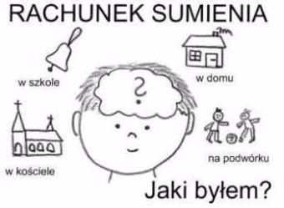

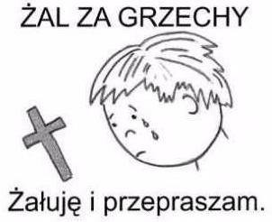

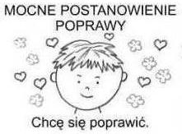

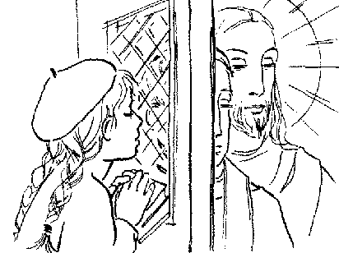

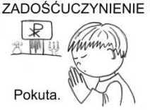

1. Połącz w pary kolorując ranki do siebie pasujące tym samym kolorem.

|  |  |
| --- | --- |
| Rachunek sumienia | Mówię wszystkie grzechy szczerze |

|  |  |
| --- | --- |
| Żal za grzechy | Odprawiam pokutę i wynagradzam bliźnim krzywdy |

|  |  |
| --- | --- |
| Mocne postanowienie poprawy | Przypominam sobie grzechy |

|  |  |
| --- | --- |
| Szczera spowiedź | Robie postanowienie i staram się je wypełnić |

|  |  |
| --- | --- |
| Zadośćuczynienie Panu Bogu i bliźniemu | Żałuje za popełnione grzechy i przepraszam Boga |

Czekam do końca tygodnia na zrobione przez Was zadania Pracę proszę przesłać na adres**:** [**gordianka@go2.pl**](mailto:gordianka@go2.pl)

**Pozdrawiam Was bardzo serdecznie. S. Dorota**